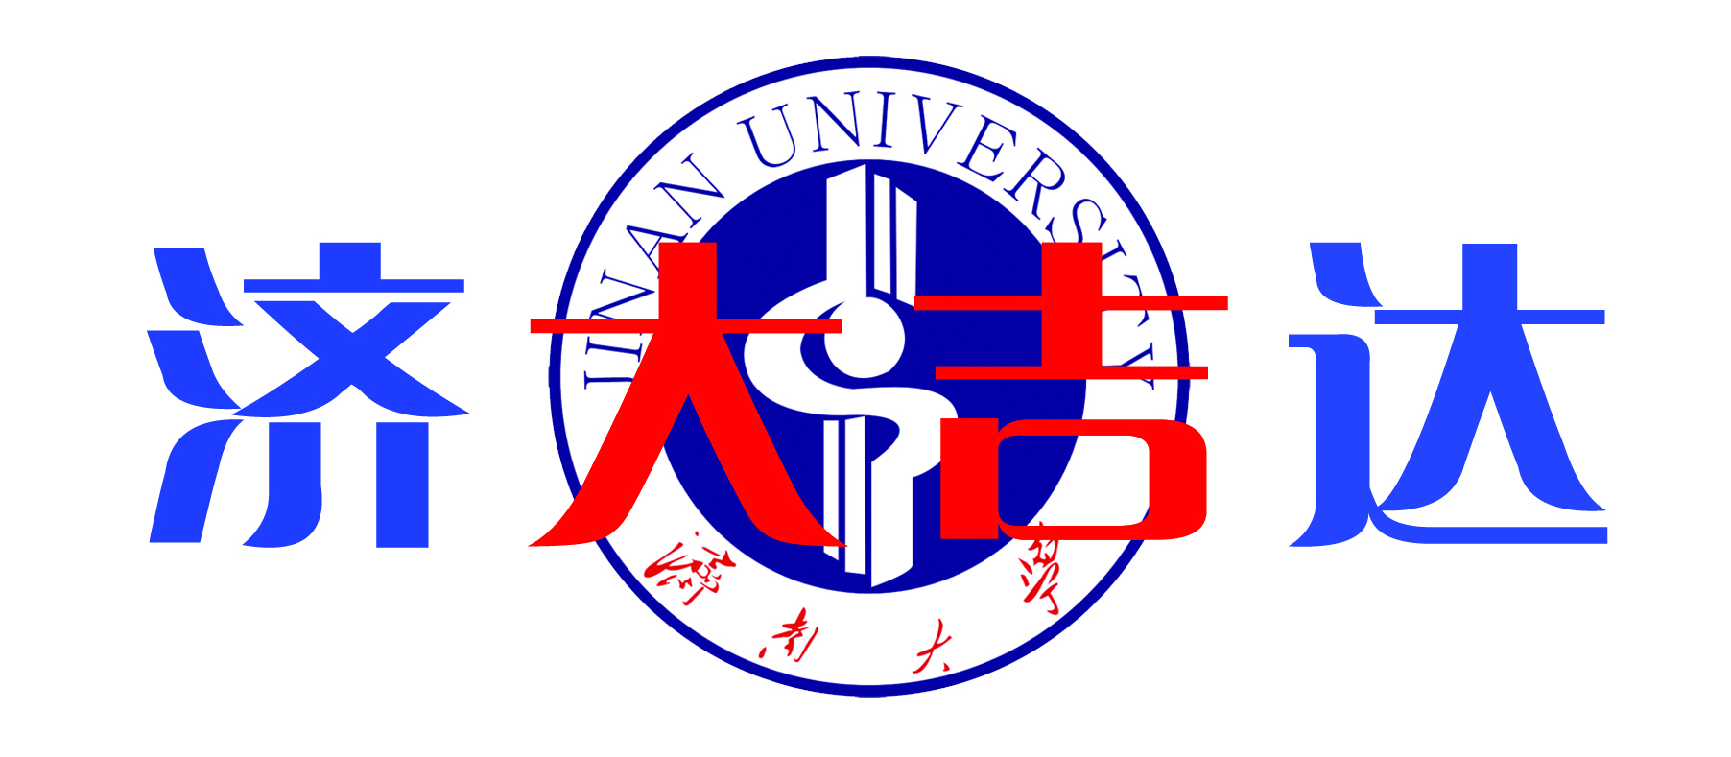
山东吉达旅行社
SHANDONG JIDA TRAVEL SERVICE
ADD:中国·济南·济微路106号济大新西门 TEL:0531-82767187 82767817 FAX:0531-89736817 P.C.：250022
哈尔滨、镜泊湖、长白山、长春、沈阳7日游
日期 | 行程 | 用餐 | 住宿
D1 | 济南乘航班赴哈尔滨，入住酒店。 |  | 哈尔滨
D2 | 早餐后游览哈尔滨经济开发区，国际会展中心、亚洲第一高钢塔—龙塔广场（上塔自理90元/人）（游览时间大约1.5小时），游览远东地区最大的东正教堂——圣•索非亚教堂广场外观（参观时间大约15分钟），俄罗斯工艺品商店（店内参观时间大约45分钟），乘车赴太阳岛碑前留影纪念，游览太阳岛公园（电瓶车自理20元/人，可自费参观亚洲最大规模的室内冰灯作品展80元/人）（游览时间大约1.5小时），步行5分钟到达极地馆可亲身体会集极地景观、极地动物展示、于一体的亚洲最专业的极地馆（自费100元/人）（游览大约2个小时），参观东北土特产品展示中心（店内参观时间大约40分钟），哈尔滨的城标——防洪纪念塔、斯大林公园。游览哈尔滨母亲河——松花江。逛一逛拥有71座欧洲各风格建筑、亚洲最长的商业步行街＂夜幕下的哈尔滨＂重要拍摄地——中央大街，踩在坚实而精巧、光滑而细腻的石头路面上，置身于建筑艺术长廊中，感受充满异国情调百年老街的无穷韵味（游览大约1.5小时）。 | 早中 | 哈尔滨
D3 | 早餐后乘K7001次（08：18/13：07）软座火车赴牡丹江。抵达后乘豪华旅游车赴世界地质公园，  亚洲第一大高山堰塞湖——镜泊湖风景区（车程约为1.5小时），前往森林氧吧——游览素有“绿  色明珠”之称的火山口国家级森林公园（费用自理130元/人，含门票倒站车90元/人，超程车  费40元/人，车程约为50分钟，游览时间大约2小时），游览熔岩隧道、火山口、坐井观天、迎  客椴、松拜佛、齐天亭等景点，千余种珍惜植物环抱四周，让您深刻体验到回归的大自然的乐趣！  自费乘湖区内观光车（湖区内共需3—4次电瓶车10元/人/次）赴镜泊湖景区内，晚餐后入住酒  店！ | 早晚 | 镜泊湖  景区内
D4 | 早餐后乘船（自费80元/人，游览时间大约1小时）游览湖上秀美风光，毛公山、抱月湾、湖心岛、飞虹桥、白石砬子、刘少奇木屋，游览镜泊湖八大胜景之一 ——吊水楼瀑布、黑石潭、黑石壁、观瀑亭，参观一万年前自然形成的自然景观玄武岩、邓小平题词。乘车返牡丹江，游览牡丹江红色教育基地-八女投江纪念碑（参观时间大约30分钟），参观中俄商贸城（店内参观时间大约30分钟）。下午乘2168次（16：29/22：50）硬座火车赴延吉。 | 早中 | 延吉
D5 | 早4：00--4：30集合，乘旅游车赴中国十大名山之一---长白山，（车程约为4小时）沿途观赏朝鲜族旧居、美人松，中途经停安图火车站接人，抵长白山，走进原始森林，亲身体验自然氧吧。换乘环保车进入景区中转服务站，后换三陵越野车（自费80元，排队等候倒站车时间根据当天客流量实际情况而定）观天池（参观游览及乘坐越野车往返时间大约2.5小时）（天池是中朝二国界湖，三江发源地。国内最高的高山湖泊）午餐（盒餐）后观东北最大的瀑布---长白瀑布（步行参观游览时间大约40分钟）、长白山温泉群---聚龙泉（水中含有大量矿物质，含硫最多，水温最高达88度，平均是66度），可品尝温泉煮鸡蛋（自费10元/4个），可洗温泉（自费80元/人，40分钟左右），乘车返延吉途中参观长白山第一蜂厂（场内参观时间大约30分钟），长白山东清梅花鹿养殖基地或安图福满国营鹿场（场内参观时间大约40分钟），感受野生梅花鹿带给长白山的无限生机。乘K7368次（21：25/05：35）硬卧火车赴长春。 | 早中 | 火车上
D6 | 早餐后游览清朝末代皇帝爱新觉罗溥仪第三次登基，充当伪满洲国傀儡皇帝时的宫廷遗址-伪满皇宫博物院（自费80元/人，游览时间大约2小时），车游文化广场、新民大街观伪满八大部遗迹（车游时间大约10分钟），参观吉林省生源堂参茸科技有限公司或吉林省万寿松参茸有限公司（店内参观时间大约40分钟），乘T5318次（14：56/18：22）硬座火车赴沈阳。 |  | 沈阳
D7 | 早餐后参观中国仅存的两大宫殿之一——沈阳故宫（参观时间大约1.5小时），是清朝入关前清太祖努尔哈赤、清太宗皇太极建造的皇宫。清代一条街。参观民国时期奉系军阀首领张作霖及其长子爱国将领张学良将军的官邸和私宅，中西和壁的建筑群——张氏帅府（自费50元/人，参观时间大约1.5小时），以及具有浪漫色彩的赵四小姐楼，金融博物馆等。参观具有沈阳一绝的羽毛画及东北土特产商店——如意三宝（店内参观时间大约50分钟）。车游沈阳城市坐标——沈阳太阳鸟广场（参观时间大约10分钟），中国十大商业街之一的沈阳中街自由购物（参观时间大约30分钟），下午乘航班返回，结束行程！ | 早

报价： 2790元/人（二星） 2920元/人（三星）
(该行程去程机票以4.5折计，返程以5折计，届时以实际折扣为准)
标准：
1.交通：济南至哈尔滨、沈阳至济南往返机票、机场建设税及燃油加价费；
2.用车：空调旅游车，区间火车；
3.门票：行程所列景点第一大门票；所有推荐项目需客人同意导游方可安排，加点随客意，少数服从多数原则，不参加推荐项目的客人需在景区门口等候（下车自由活动），请见谅！
4.住宿：二星或同级宾馆（景区内为双人标准间）住房无自然单间产生单男单女请现补齐房差；
5.用餐：6早12正（长白山中餐为盒餐） ；
6.导服：优秀地接专职导游服务； 保险：8万元旅行社责任险！
备注：1、已含机场接送费
2、在不减少景点的情况下 ，我社有更改、调整行程顺序的权力。
3、如遇天气自然灾害等人力不可抗拒因素或政策性调价，所产生的费用由客人自理。
4、如在行程中客人自愿放弃行程我社概不退款。
自费景点：哈尔滨段：莫斯科大剧院：150/280元 东北二人转：150元
虎园（含车费）：80元
俄罗斯小镇：白天：60元 晚上：198/288元
沈阳段：怪坡：30元（另加超公里车费） 沈阳世界园艺博览会：35元（另加超公里车费）沈阳福陵：30元（另加超公里车费） 沈阳关东影视城：68元（另加超公里车费）
东北二人转：100元

